6-EXTRA EXERCISES P. 72
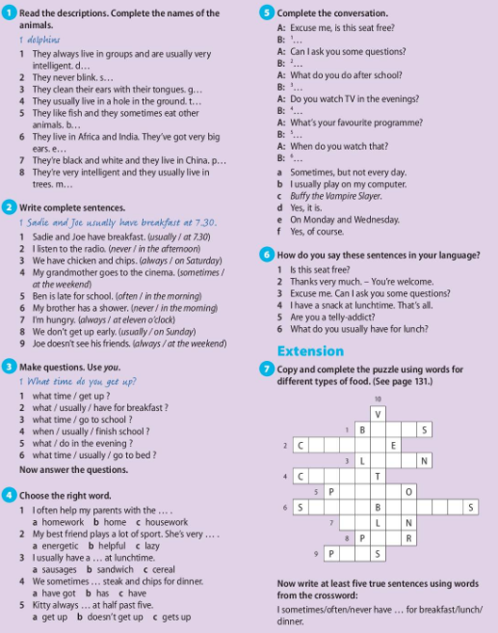
Prevod navodil: 1. Preberi opise in napiši žival, ki je opisana. 2. V zvezek prepiši povedi na tak način, da na pravo mesto vstaviš prislov pogostosti in čas. Glej primer. 3. Po danih iztočnicah tvori vprašanja. Napiši jih v zvezek. Vedno uporabi osebo you. 5. Smiselno dopolni pogovor. Uporabi fraze od a do f. 6. Prevedi v slovenščino. Piši v zvezek.7. S pomočjo učbenika str. 131 dopolni izraze za hrano.

